VAJA ROM 27. 3. 2020
NAVODILO: S pomočjo svojih zapiskov ali s pomočjo spletne strani (Osnove HTML) z ukazi HTML izdelaj spletno stran, podobno kot jo vidiš spodaj:
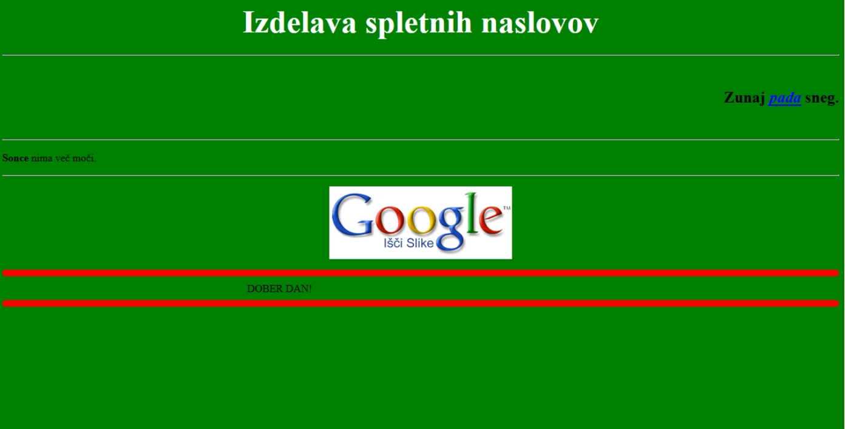
Povezava na spletno stran Google
Spletni strani daj poljubno barvo ozadja, naslov, besedilo desno poravnano, besedilo levo poravnano, črte, sliko Google. Pod črto naj potuje (se premika) pozdrav DOBER DAN!. Poskusi črtama nad in pod pozdravom spremeniti debelino in barvo. (rdeča, velikost 10)
POMOČ:
Uporabiti moraš naslednje značke: <hr atributi>, <font atributi>, <marquee >, <IMG SRC="slika.jpg">, <A HREF="https://www.google.com/"> Povezava na spletno stran Google </A> in druge.
Ne pozabi, da morajo biti značke zaključene (začetna in končna značka). Izjema je značka <Br> ali <P> (nova vrsta) in značka za črto <hr>, ki ne potrebujejo zaključka in so samostojne značke. Določenim značkam lahko dodaš še atribute: color=vrsta barve, size=stopnja velikosti, direction=smer premikanja.

Rešeno nalogo shrani na računalniku, ker bomo naslednjič nadaljevali.
Končno verzijo mi boste poslali kot zaslonsko sliko ali Screenshot s pomočjo tipke Print Screen ali orodja za izrezovanje.

Uspešno delo vam želim
Helena

